精密検査で医療機関を受診される方へ

今回の胸部エックス線検査の結果、医療機関において精密検査の受診が必要であると判断されました。

精密検査には、胸部エックス線CT検査などが含まれる場合があります。

**ＣＴ検査などの放射線を使用する検査は、病気の診断や治療方針の決定に重要な役割を果たします。そのため、必ず受診していただきますようお願いします。**

なお、放射線を使用する検査は、被ばくによる影響を受診者の利益が上回るように配慮されており、被ばく量が必要最小限となるようにして実施されますのでご安心ください。

【参考】

〇低線量被ばくによるがん死亡率リスクはあるのですか？１）

人体に影響がでる放射線量は1回あたり100ミリシーベルトをこえてからといわれており、それ以下の被ばくであればがんになる確率が高くなる心配はないとされています。

＜放射線と生活習慣によってがんになるリスク＞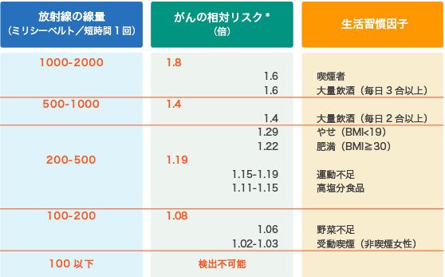





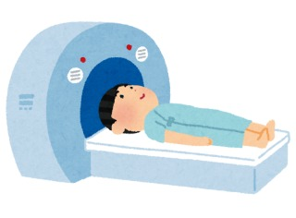

胸部ｴｯｸｽ線検査　　　 ＣＴ検査（体幹部）　　　　　　　　日本での年間の自然被ばく量

0.06ﾐﾘｼｰﾍﾞﾙﾄ2)　 　5～14ﾐﾘｼｰﾍﾞﾙﾄ2)　　　　　　　　　　　2.4ﾐﾘｼｰﾍﾞﾙﾄ2）

1. 出典：環境省　放射線物質汚染廃棄物処理情報

　　　　 サイト　発がんリスクをくらべてみよう

２) 出典：UNSCEAR 2000 REPORT

参考：日本での年間の自然被ばく量 2.4ミリシーベルト１)

１)出典：UNSCEAR 2000 REPORT

２)出典：国立がん研究センター

胸部ｴｯｸｽ線検査　　　 ＣＴ検査

0.06ﾐﾘｼｰﾍﾞﾙﾄ１)　 　5～14ﾐﾘｼｰﾍﾞﾙﾄ１)